深圳技术大学考试答题纸
(以论文、报告等形式考核专用)
二○ 二二 ～二○ 二三 学年度第 二 学期
课程编号 | IB00110 |  | 课程名称 |  | 高级统计学 |  | 主讲教师 |  | 王小航 | 评分
学 号 | 202100203011 |  | 姓名 | 林凯圳 |  | 专业年级 |  | 数据科学与大数据一班
教师评语：
题目： |  | 运用非可视化，可视化技术及回归模型分析数据科学工程师的薪酬情况

运用非可视化，可视化技术及回归模型分析数据科学工程师的薪酬情况
林凯圳¹
（1. 深圳技术大学，深圳 518118 MOONLKI@outlook.com）

摘要：本文深入研究了各国数据科学工程师的薪酬，探索在不同地区和公司之间的薪酬关系。我们的目标是运用非可视化技术，可视化技术以及机器学习等方法对这些数据进行全面的分析，使得我们能够从繁杂的数据中找到数据科学工程师们薪酬分布之间的关系。

关键词：非可视化技术，可视化技术，箱型图，小提琴图，机器学习

引言：在大数据时代下，从繁杂的数据中提取出有用的信息是一件十分重要的事情，由此也诞生了一个职业——数据科学工程师。作为大学专业是数据科学的学生以及未来可能从事数据科学领域的人们来说，薪酬尤为重要，所以本文试图从数据中找到数据科学工程师的薪酬分布，以更好的帮助人们是否要选择这个行业提供宝贵的意见。

方法：回归模型分析：回归分析是一种预测建模技术的方法，研究因变量（目标）和自变量（预测器）之前的关系。这一技术被用在预测、时间序列模型和寻找变量之间因果关系。
回归分析是进行数据建模、分析的重要工具。下面这张图反映的是使用一条曲线来拟合离散数据点。其中，所有离散数据点与拟合曲线对应位置的差值之和是被最小化了的

实验
1.数据介绍
该数据集来源于Salaries of Different Data Science Fields in the Data Science Domain，数据集包括 11 个列，每个列提供独特的信息：
• work_year：这一栏记录了支付工资的具体年份，为我们的分析提供了时间背景。
• experience_level：在这里，我们可以找到关于数据科学工程师在相应年份的工作经验,这些信息使我们能够考虑工作经验与工资差异之间的关系。
• employment_type：本栏概述了每位数据科学工程师的就业类型，阐明了各种就业类型，如全职、兼职或合同工作。
• job_title：数据科学工程师在有记录的年份中所担任的不同工作。这一信息帮助我们了解该领域内不同工作岗位和相应工资水平的关系。
• salary：这一栏代表了支付给每个数据科学工程师的总工资金额，这也是最重要的信息。
• salary_currency：我们可以找到支付工资的货币，由 ISO 4217 货币代码表示。这一信息可以进行准确的货币转换和统一分析。
• salaryinusd: 这一栏提供了转换后的美元工资数额，为比较目的提供了一个标准化的单位。
• employee_residence：它记录了每个雇员在各自工作年限内的主要居住国，利用ISO 3166 国家代码为工资数据提供地理背景。
• remote_ratio：这一栏显示了远程工作的总体百分比或比率，揭示了数据科学领域内远程工作安排的普遍性。
• company_location：雇主的主要办公室或签约分公司所在的国家。这一信息使我们能够探索基于地理因素的潜在工资差异。
• company_size：这一栏概述了每家公司在相应年份所雇用的人数的中位数。

2.数据基本描述和非可视化分析
在本节中，我们主要了解数据集的一些基本信息
2.1 数据基本信息
首先了解数据的基本列信息
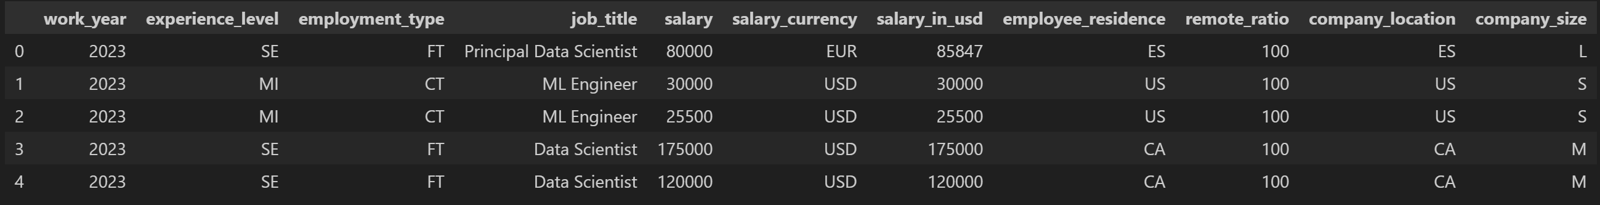

在全面了解了这些列，包括它们的名称和各自的意义之后，我们现在准备探索每一列数据的具体数据类型。
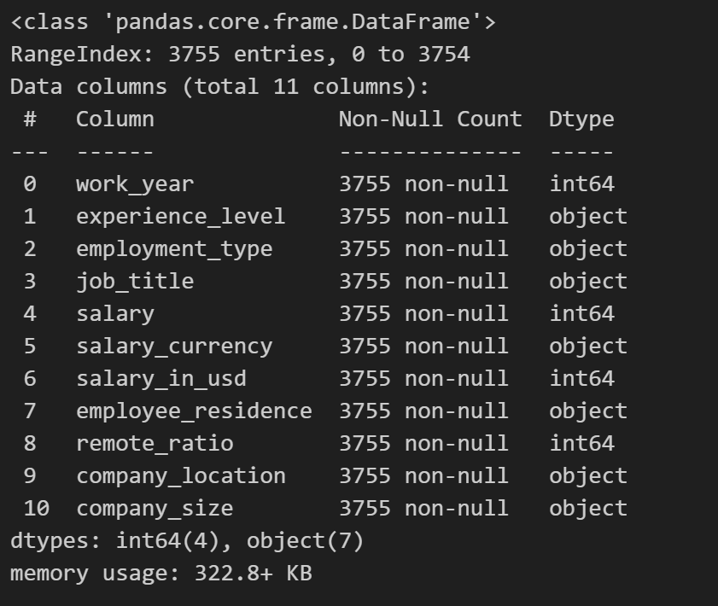
从上表中可以看出，我们的数据集是完整的，这意味着它不包含任何空值或缺失值。这是一个有利的情况，因为它将我们从填补缺失数据的任务中解脱出来，使我们能够将注意力和资源分配给其他关键任务。具体来说，我们已经确定了四个包含数字数据的列信息，即：工作年份，薪资，美元工资，远程办公比率。
此外，我们还确定了 7 个持有分类数据的数据列，以不同的类别呈现信息：
工作经验，就业类型，职位名，薪资_货币，雇员居住地，公司位置，公司规模
这种分类使我们对数据集的结构和组成有了更清楚的了解，为有效的数据分析和探索铺平了道路。

2.2 数据的含义
现在让我们深入研究我们的数据集的分类列，探索它们所包含的独特价值。这使我们能够理解这些列中每个子类别的含义和意义。

• ['SE', 'MI', 'EN', 'EX']
• 意义：工作经验。类别'SE'代表 "高级水平"，'MI'代表 "中级水平"，'EN'代表 "入门水平"，'EX'代表 "执行水平"。

• ['FT', 'CT', 'FL', 'PT']
• 意义:就业类型。FT "代表 "全职"，"CT "代表 "合同"，"FL "代表 "自由职业"，"PT "代表 "非全职"。

• [各种工作职位的名字]
• 意义：职位名称栏表示与每个数据条目相关的具体名称或角色。它提供了关于个人所担任的职位的信息，如 "软件工程师"、"数据分析师 "或 "项目经理"。

•['EUR', 'USD', 'INR', 'HKD', 'CHF', 'GDP', 'AUD', 'AGD', 'CAD', 'ILS', 'BRL', 'THB',
'PLN’, 'HUF', 'CZK', 'DKK', 'JPY', 'MXN', 'TRY', 'CLP']
• 意义：每个数据输入的工资表示的货币。这些数值代表各种货币，如"EUR"（欧元）、"USD"（美元）、"GBP"（英镑）、"JPY"（日元）等。

• [各种雇员居住地的名字]
• 意义：雇员居住的地点或居住国。它提供了雇员所在的地理信
息，如 "西班牙"（ES）、"美国"（US）、"加拿大"（CA）、"德国"（DE），等
等。

• [各种公司地点的名字]
• 意义：雇用公司所在的地点或国家。它提供了对公司地理分布的深入了解，如 "西班牙"（ES）、"美国"（US）、"加拿大"（CA）、"德国"（DE）等值。

公司规模：
• ['L', 'S', 'M'] 。
• 意义：雇用公司的规模或大小。L "代表 "大型"，"S "代表 "小型"，"M "代表 "中型"。

2.3描述性统计
描述性统计通过计算诸如平均数、中位数、标准差、极差和百分位数等关键指标来提供数据的全面总结。这些统计数字为变量的中心趋势和分布等提供了宝贵的分析，使人们能够更好地理解数据集。
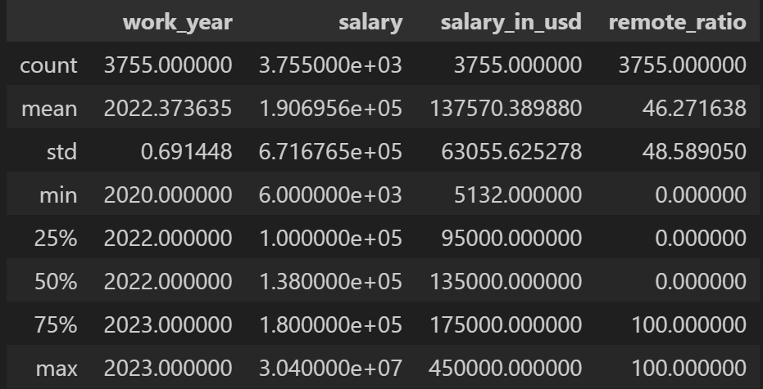
从工作年限、工资、美元工资和远程办公比率等变量的描述性统计中，我们可以得到以下有价值的结论：
工作年份：
• 该数据集共包含 3,755 条工作年份变量的记录。
• 平均（平均）工作年限约为 2022.37 年，表明数据集中的大多数人都有最近的工作经历。
• 标准差为 0.69，表明数据点相对接近平均值，表明工作年份的分布范围较窄。
• 2020 的最小值意味着数据集包括至少有两年工作经验的个人。
• 四分位数（25%，50%，75%）提供了关于工作年份分布的信息，大多数人属于2022-2023 年的范围。

salary 和 salary_in_usd：
• salary和 salary_in_usd 变量有类似的统计数据。
• 3,755条数据的计数表明，这些变量没有缺失值。
• 平均工资约为 190,695.6 美元，表明数据集中的平均工资水平较高。
• 标准差为 671,676.5 美元，表明工资水平的差异很大。
• 6,000 美元的最低工资意味着在数据集中存在着较低工资的职位。
• 四分位数提供了有关工资分布的信息，中位数（第 50 个百分位数）工资约为138,000 美元。
• 30,400,000 美元的最高工资表明存在潜在的异常值或特别高的工资。

远程办公比例：
• 3,755 的计数表明，该变量没有缺失值。
• 平均远程比例约为 46.27%，这表明，平均而言，数据集中的个人有适量的远程工作。
• 48.59 的标准差表明远程工作的比例范围很广，有些人没有远程工作，有些人则是100%远程工作。
• 四分位数提供了对远程工作比率分布的深入了解，根据第 25 个百分位数的数值，大多数人没有远程工作（比率为 0%）。
• 最大值为 100%，表明数据集中的一些人专门从事远程工作。

3 探索性数据分析及可视化分析
EDA（Exploratory Data Analysis），全名数据探索性分析，是通过了解数据集，了解变量间的相互关系以及变量与预测值之间的关系，从而帮助我们后期更好地进行特征工程和建立模型，是数据挖掘中十分重要的一步。

3.1 数据在各个年份的分布
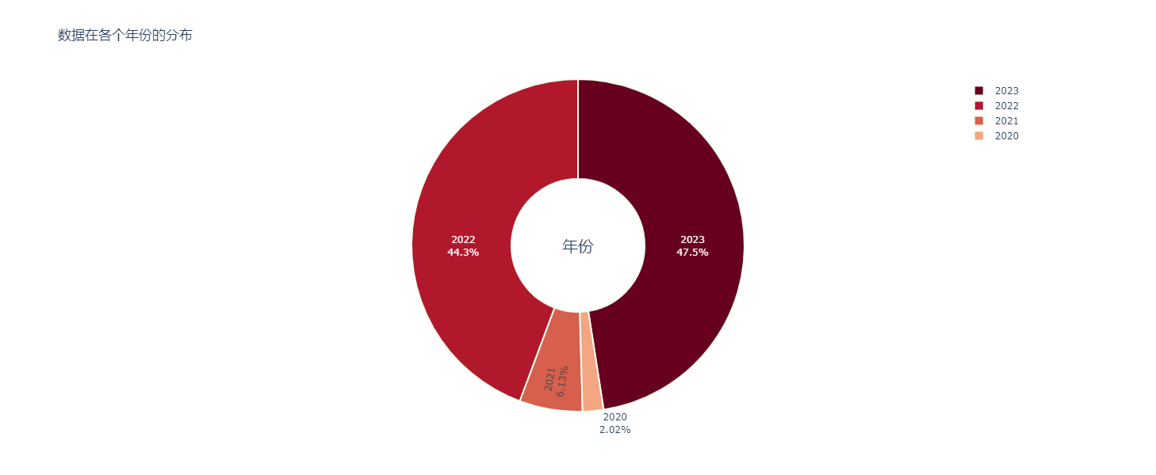
数据分布分析：
• 2023 年的数据条目数最多，为 1785 条。这表明这一年有大量的数据可用。
• 2022 年的数据条目数位居第二，为1664 条。这也是一个相当大的数据量，但比2023 年的计数略低。
• 2021 年的数据条目数量相对较少，为 230 条。这表明，这个特定年份的数据相对较少。
• 2020 年的数据条目数量最少，为 76 条。这表明这一年的数据量有限，这有可能影响到从这个特定年份的数据中得出的整体分析和结论。
从图中可以看出，由于不同年份的数据分布不平衡，对数据集的探索和分析可能存在偏差。与其他年份相比，2020 年的数据条目数量明显较少，只有 76 个数据条目可用。另一方面，2022 年和 2023 年有大量的数据，分别有 1664 条和 1785 条。
这种数据分布的不平衡容易导致数据分析具有导向性。2020 年的数据有限，意味着从分析中得出的任何结论可能无法全面了解该特定年份的市场动态和趋势。
相反，所获得的结论可能会更多地受到 2022 年和 2023 年丰富数据所代表的近期市场表现的影响。

3.2 平均薪酬在各个年份的分布
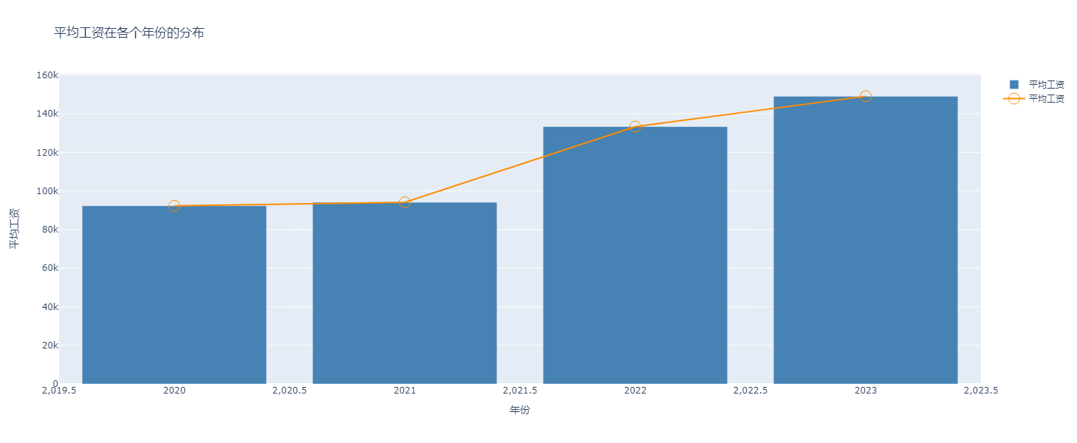
根据所提供的工作年份和相应的美元工资数据，我们可以得出以下结论：
• 工资增长：美元的平均工资往往随着年份的增长而增加。2020 年，平均工资为 92,302.63 美元，2021 年增加到 94,087.21 美元。此外在 2022 年，平均工资大幅上升至 133,338.62 美元。最后，在 2023 年，平均工资继续增加，达到149,045.54 美元。
• 薪资增长趋势：多年来，薪资增长有一个持续的上升趋势。从 2020 年到 2023年，平均工资显示出稳定的增长，表明随着工作经验的增加，潜在的职业发展和更高的挣钱机会。
• 显著的工资跳跃：平均工资最明显的增长发生在 2021 年和 2022 年之间，从94,087.21 美元大幅跃升至 133,338.62 美元。这一大幅增长表明在此期间，职业发展或市场动态可能出现里程碑的进展。

3.3 工作年份和薪酬（美元）的关系
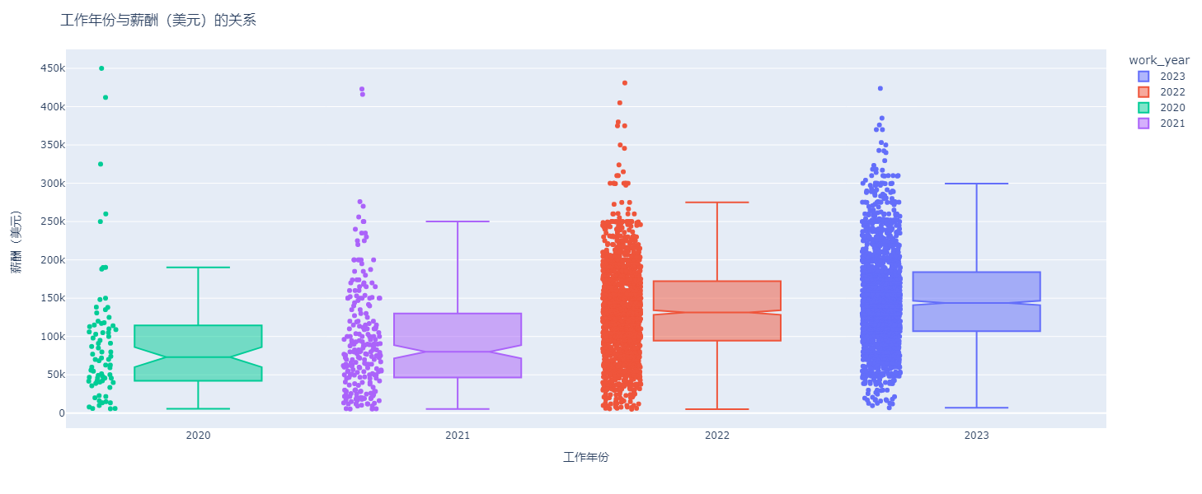
从上述图表中可以得到以下结论：
• 首先，很明显的是，每年都有大量的离群值。这些离群值可以归因于那些表现特别好的人，与其他的人相比，他们的工资更高。这一观察结果表明，每年都有表现优异的人存在，从而促成了较高的工资值。
• 第二，随着时间的推移，整个工资分配有一个明显的趋势。随着时间的推移，分布有扩大或扩大的趋势。具体来说，在 2023 年，有更多的人得到了特别高的薪水，而其他人得到了特别低的薪水。这种扩大的分布表明工资的变化水平更高，相当多的人位于图的两端，超过了平均值。
• 此外，值得注意的是，除 2021 年外，总体数据分布和平均工资都在图中所界定的范围内。然而，在 2021 年，上限进一步向上延伸，表明该年支付的薪金有所增加。这种向上延伸表明 2021 年工资分布的上限更高，尽管总体分布保持相对一致。
• 值得注意的是，尽管从 2020 年到 2023 年工资总体呈增长趋势，但实际上支付的最高工资是在 2020 年记录的，价值为 45 万美元。这一发现表明，虽然多年来平均工资可能呈现逐步增长的趋势，但也有个人在早些年获得特别高工资的情况。

3.4 按工作经验划分的数据分布
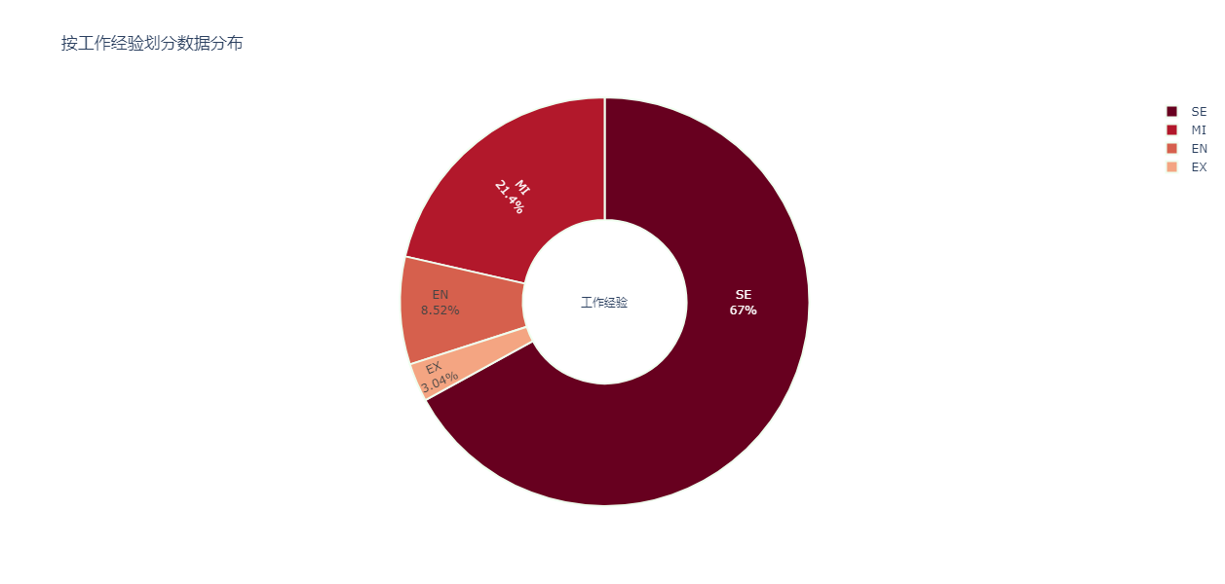
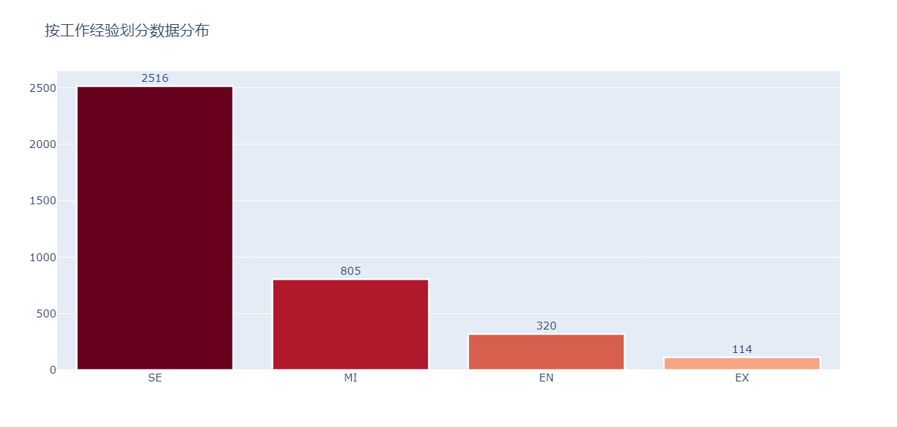
从上述数据图中可以得出以下观察结果：
• 罕见的数据：数据显示，"EX"（行政级别）类别的条目最少，仅占数据的3.04%。这表明在数据集中有一个类别十分罕见，表明与其他经验水平相比，行政级别的专业人员的代表性较低。
• 主要的数据：高级专业人员（"SE"）构成了数据集的大部分，占 67%。
• 中级专业人员：MI"（中级）类别占数据的 21.4%。这表明在数据集中有大量具有中等经验和专业知识的专业人员存在。
• 入门级专业人员：EN"（入门级）类别占数据的 8.52%。虽然这个群体相对较小，但他们的加入使人们对专业人员职业的早期阶段有了深入了解。
• 对行政级别专业人员的考虑：尽管在数据集中是一个罕见的类别，但占数据3.04%的 "EX"（行政级别）类别具有重要性。这些人带来了重要的经验、专业知识和领导素质。
从企业或公司的角度来看，数据集中的经验水平分布与预期一致。一个公司有较大比例的
高级和中级员工与行政级别的员工相比是合理的。这种分布反映了组织中常见的等级结
构，即更多的劳动力集中在高级和中级，一小部分分配给新手。

3.5 不同年份的雇佣类型的分布

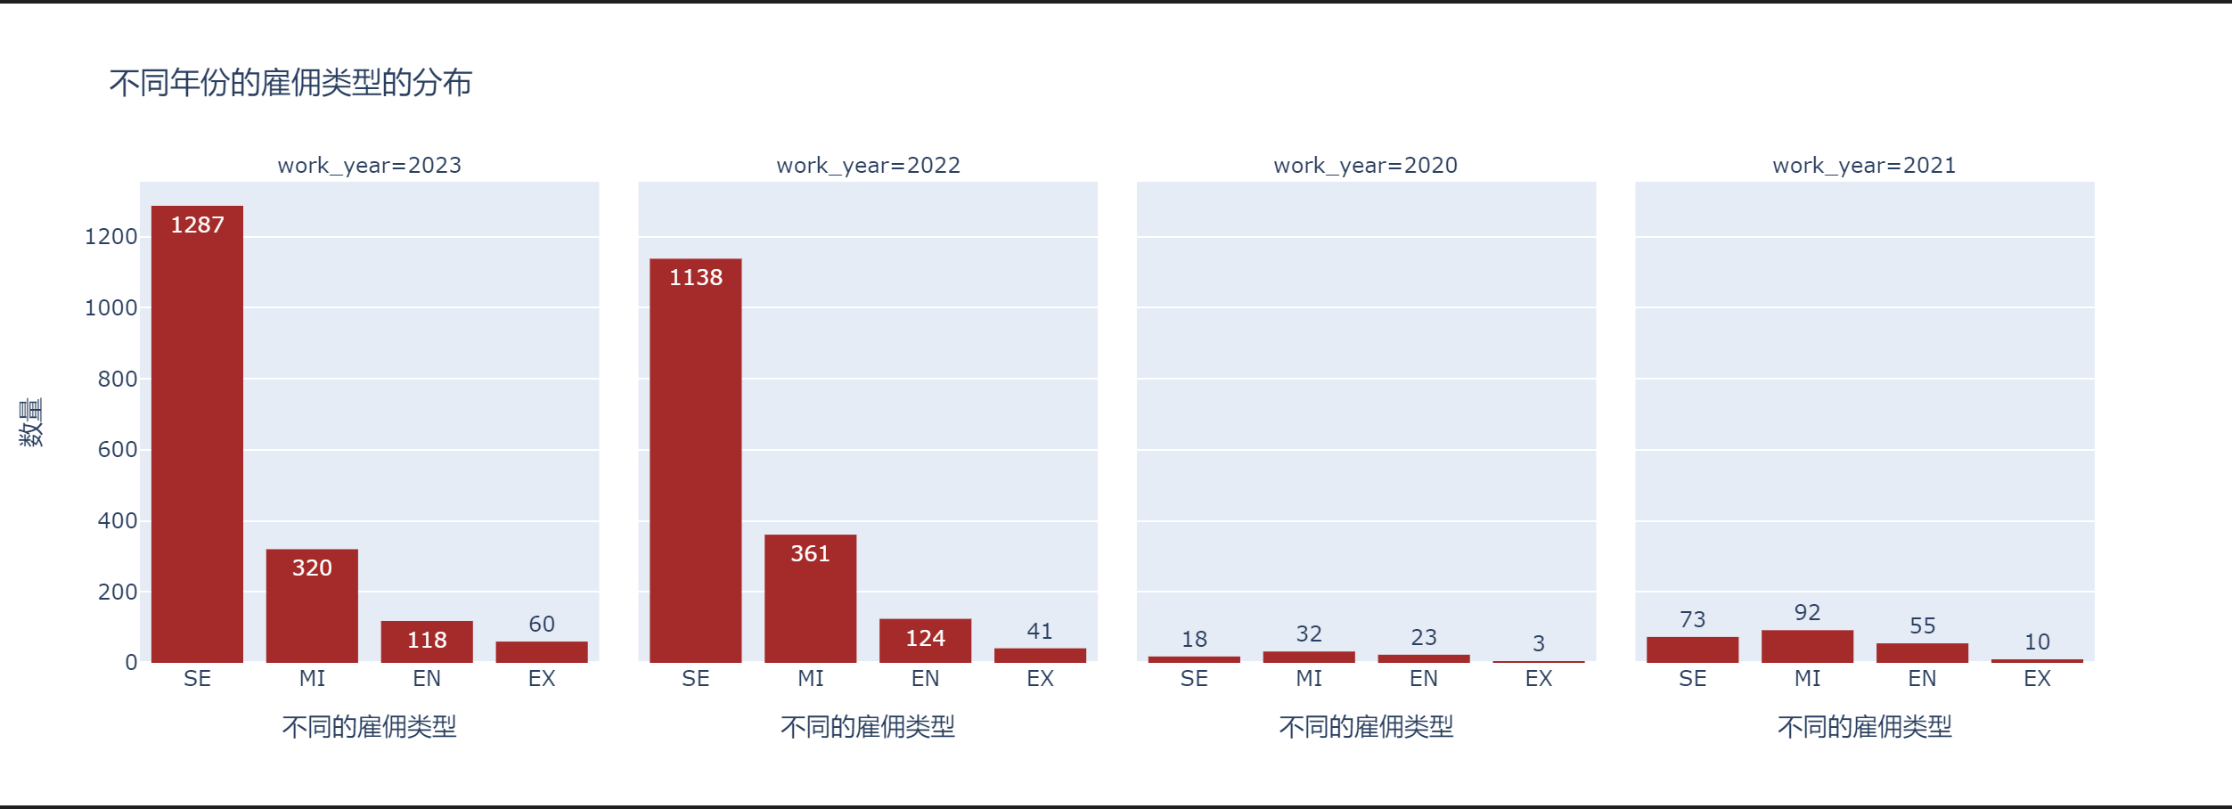从上述可视化结果中可以得出以下结论：
• 入门级（EN）：入门级雇员的数量在过去几年中呈现出逐步增加的趋势。从 2020年的 23 人，上升到 2021 年的 55 人，2022 年的 124 人，2023 年的 118 人。这表明入门级的新员工持续涌入，表明对招聘的重视，并为新鲜人才提供机会。
• 行政级别（EX）：与其他经验级别相比，行政级别的员工数量相对较少。然而，这几年的人数有明显的上升趋势。从 2020 年只有 3 人开始，到 2021 年增长到 10人，2022 年增长到 41 人，2023 年增长到 60 人。这表明高管团队在逐步扩大，可能是由于业务增长或战略重组的原因。
• 中层（MI） ：中层员工的数量显示从 2020 年的 32 人大幅增加到 2021 年的 92人，2022 年的 361 人，2023 年的 320 人。这表明组织内对中层职位的高度重视，这可能是由于劳动力对专业知识和经验的需要。
• 高级水平（SE）：数据显示，有相当数量的员工处于高级水平。高级雇员的数量是所有经验水平中最高的。它从 2020 年的 18 人开始，到 2021 年增加到 73 人，并在 2022 年和 2023 年大幅增加到 1138 人和 1287 人。这表明组织中存在大量经验丰富的专业人员，可能表明对领导力发展和保留顶级人才的重视。

3.6 工作经验和平均薪酬的关系
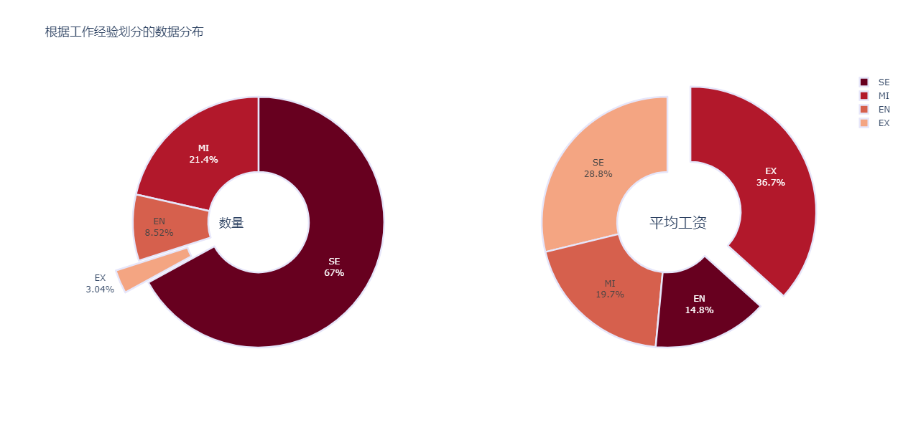
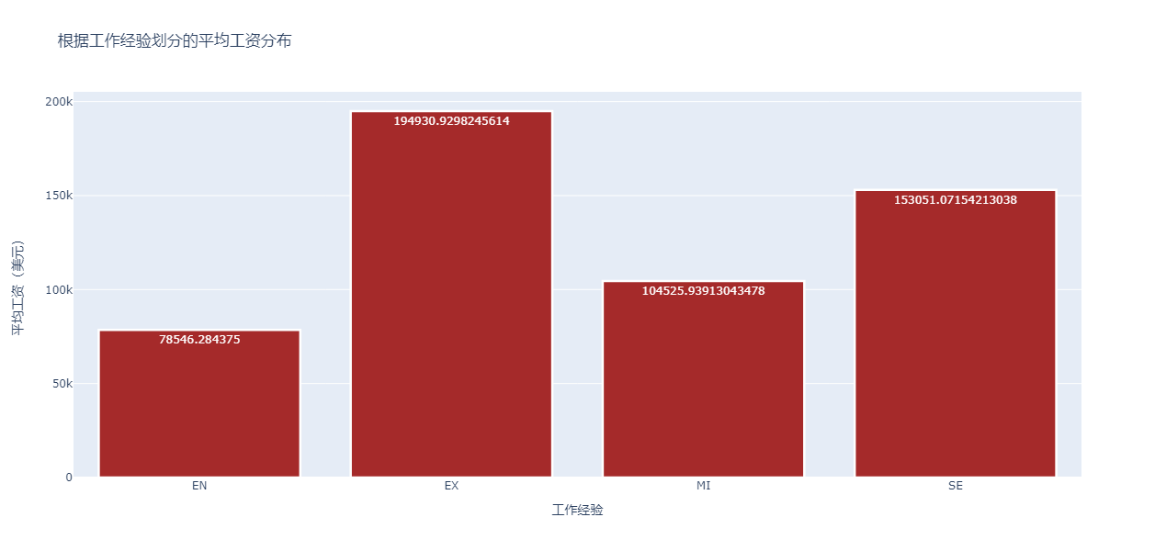
基于可视化结果分析：
• 入门级（EN）：入门级员工的平均工资为 78,546.28 美元。这表明，与其他经验水平相比，处于职业生涯初期或经验有限的个人的工资往往较低。入门级职位的报酬较低是很常见的，因为它们是培养技能和获得专业经验的起点。
• 行政级别（EX）：高管层员工的平均工资要高得多，为 194,930.93 美元。这表明，担任高管职位的人，如高级管理人员，由于其丰富的经验和对组织的战略影响，获得了更高的报酬。行政级别的职位往往需要结合专业知识、行业知识和强大的决策能力。
• 中级（MI）：中级员工的平均工资为 104,525.94 美元。这表明具有中级经验和技
能的个人获得了中等水平的报酬。中级职位通常需要一定的专业知识和经验，这些职位的专业人士负责执行任务、项目和支持组织的工作。
• 高级水平（SE）：高级水平员工的平均工资为 153,051.07 美元。这表明，与其他经验水平相比，得到的报酬更高。高级别的职位通常涉及领导、决策和指导责任。较高的薪酬反映了对他们的技能、知识和为组织的成功作出贡献的能力的重视。
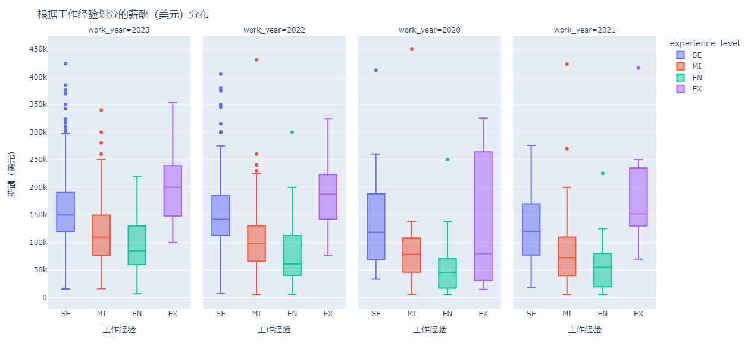
在研究按工作年份分组的不同工作经验水平的薪金分布时，出现了几个有趣的结论。
• 首先，对于高级、中级和初级员工来说，整体薪酬分布没有明显变化。这些经验水平的平均值保持相对稳定，或在不同的工作年限内属于类似的范围。然而，对于行政级别的员工，工资分布有明显的变化，特别是在 2020 年和 2021 年。
• 一个值得注意的现象是，2020 年行政级别雇员的工资分布扩大。这表明，虽然一些行政级别的员工获得了高薪，但大多数人的工资相对较低。有趣的是，在 2020年，行政级别雇员的工资中值低于高级雇员的工资中值。此外，在 2020 年和2021 年，行政级别雇员的工资分布的上限值向高端延伸，而中位数值仍然相对较低。
• 另一个重要的发现是，与 2020 年和 2021 年相比，2022 年和 2023 年所有经验水平的平均工资值都略有上移。这一观察结果与条形分布相一致，显示出 2021 年至2022 年的工资急剧增加。
总的来说，基于经验水平和工作年限的薪资分布的变化。行政人员级别的分布更加多样化和扩大，表明这个级别的员工的工资范围更广。调查结果还表明，随着时间的推移，薪资趋势可能会发生变化，从 2020 年到 2023 年，所有经验级别的平均薪资普遍呈上升趋势。

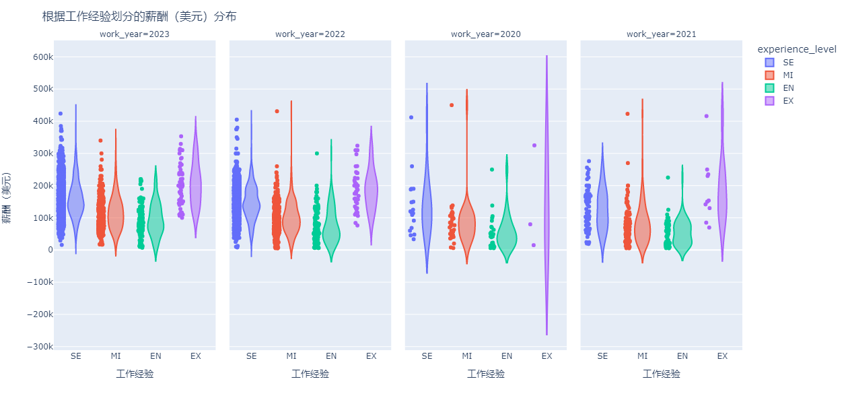

通过箱形图和小提琴图，得出以下结论：
• 首先，2020 年行政级别员工的薪资分布是非常广泛的。这表明工资的变化程度很高，可能是由数据科学领域的技能水平和人才等因素驱动。然而，随着该领域的成熟和经历了人工智能的蓬勃发展，工资变得更加平衡，并转向了高位区。
• 其次，在入门级和高级雇员的主要群体中形成了较小的子群体。在 2021 年，入门级的工资表现出两个不同的子组，尽管它们之间相对接近。这表明，数据不是分布在许多子类别中，而是集中在一个较小的范围内。对于 2022 年的高级别工资，也可以进行类似的分析。
• 最后，显而易见的是，有些人无论其经验水平如何，都能获得极高的薪酬。在每个经验水平和年份的箱形图和小提琴图中，都可以很容易地识别出异常值，表明存在着报酬明显较高的个人。

下图是总结图，
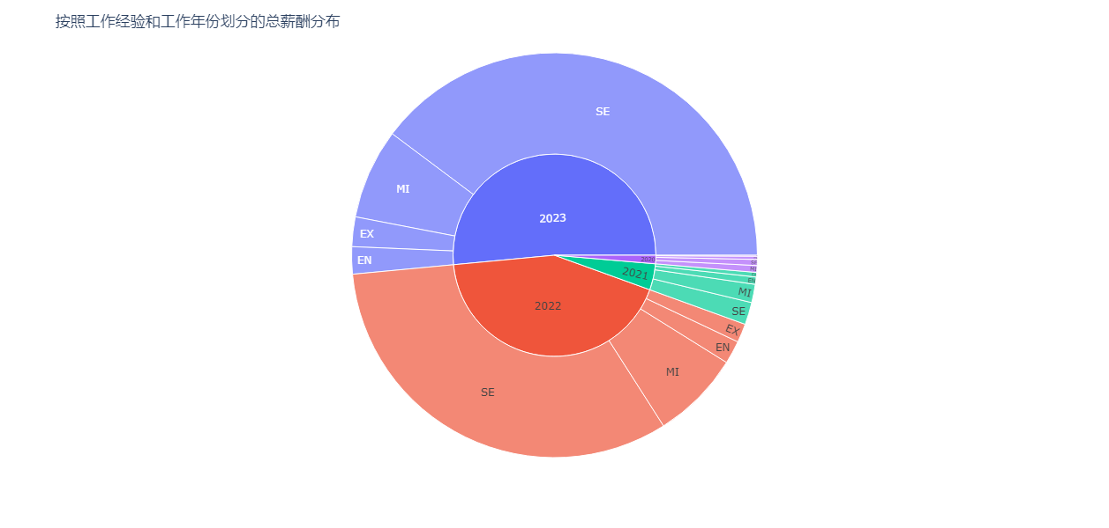
旭日图通过显示总体分布情况，并在单一的视觉表现中总结信息，对分层数据进行了全面的
概述。

3.8 雇佣类型和薪酬的关系
2
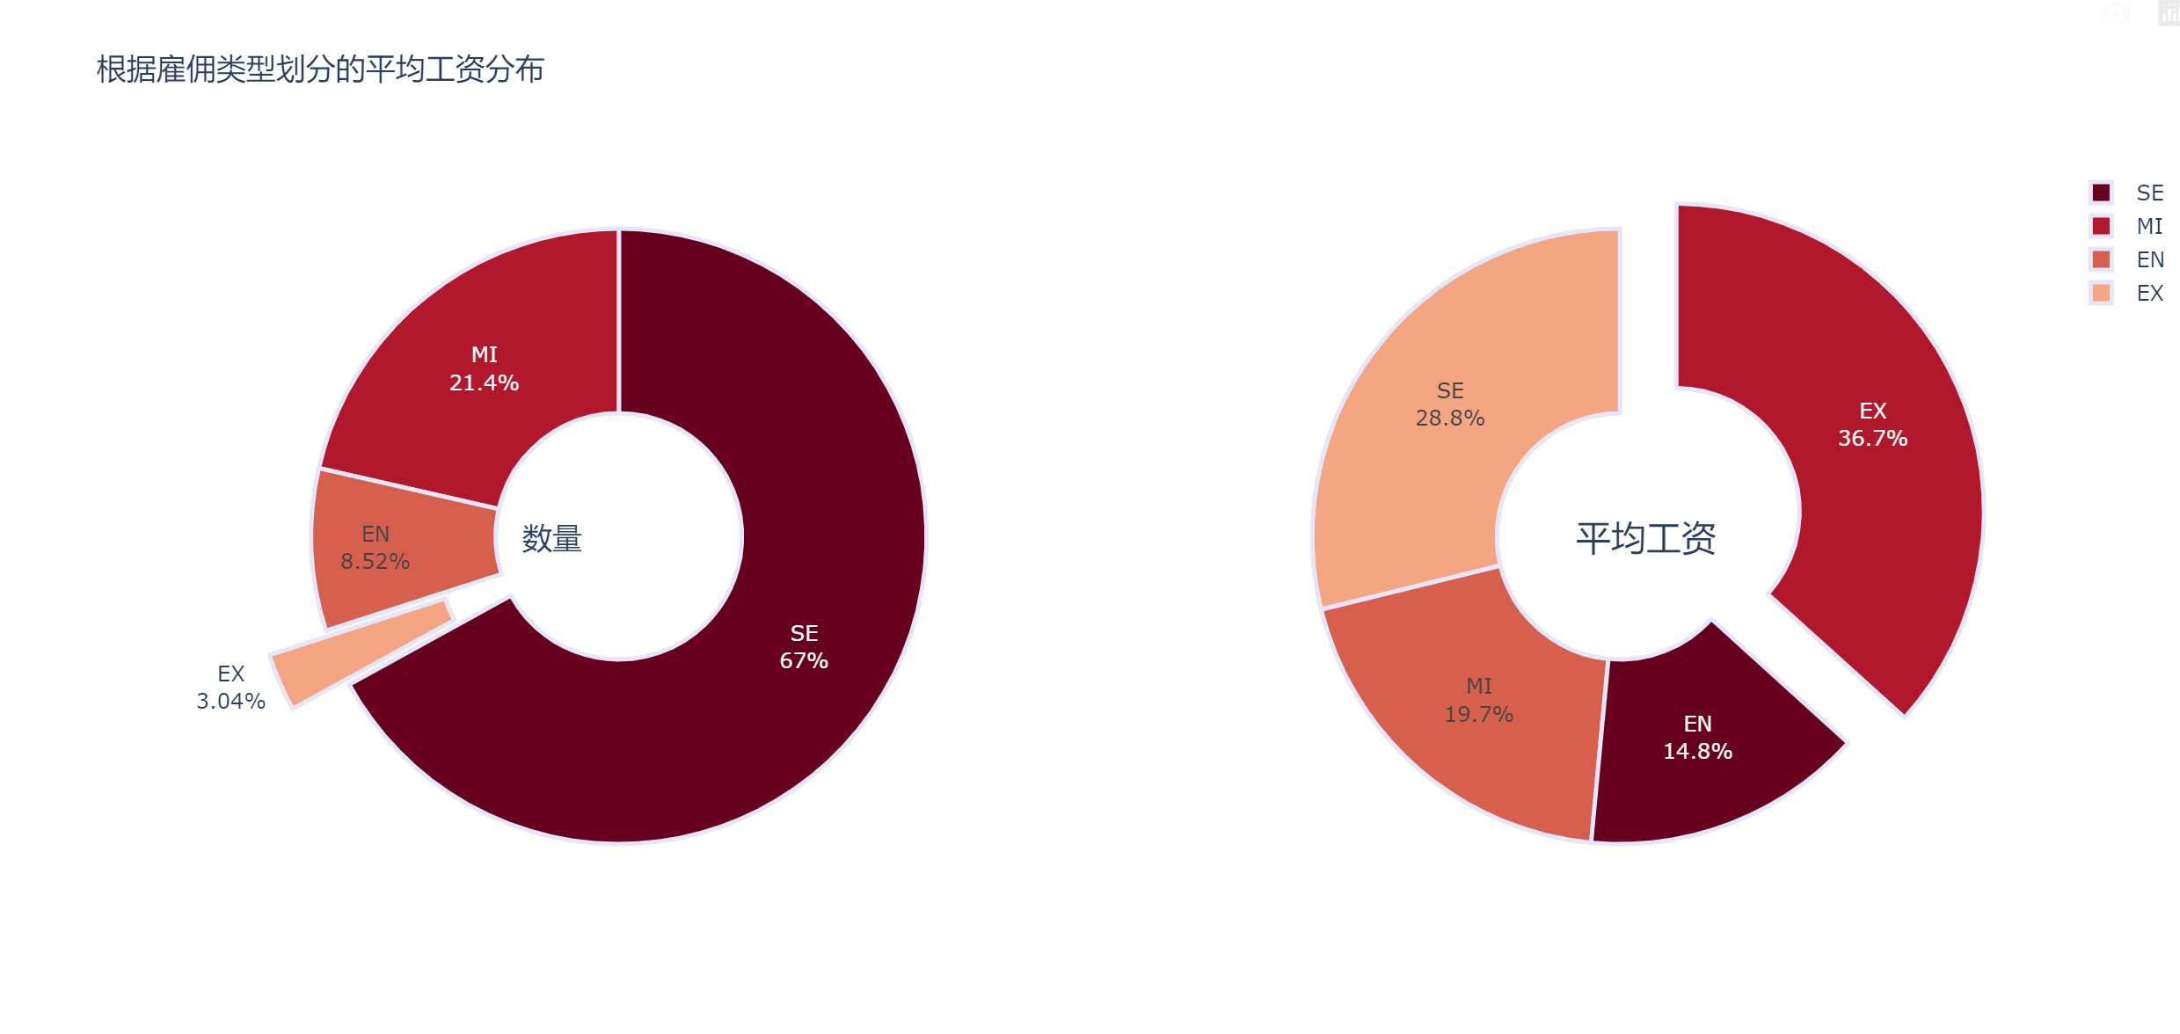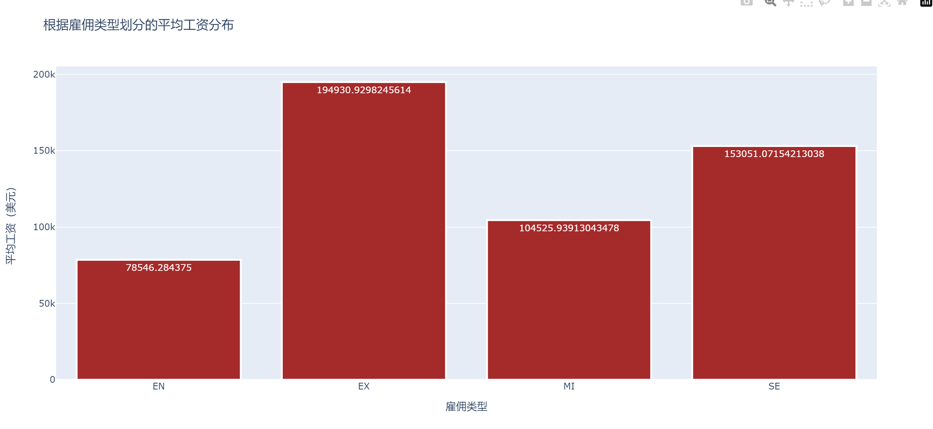
从上述可视化结果中，我们可以得出结论：
• 数据集中的大多数雇员是全职（FT）就业类型，有 3,718 人。这表明，数据中所代表的劳动力的很大一部分是以全职为基础的。
• 此外，有 10 名雇员属于合同（CT）就业类型，有 10 名雇员属于自由职业（FL）就业类型。这些数字表明，在数据集中，合同工和自由职业者的存在相对较少。
• 此外，有 17 名雇员属于兼职（PT）就业类型。这表明在数据集中，从事兼职工作的雇员比例较小。

全职员工在数据集中的主导地位反映了公司劳动力的构成，其中大多数员工都是全职的。
这与常见的就业实践相一致，即公司通常拥有较多的全职员工，而非兼职员工、自由职业
者或合同工。

根据给定的可视化结果，可以得出以下结论：
• 全职（FT）员工的平均工资最高，为 138,314.20 美元，占整体平均工资的
40.3%。这表明，与数据集中的其他就业类型相比，全职职位提供了更高的薪酬。
• 兼职（PT）员工的平均工资最低，为 39,533.71 美元，占整体平均工资的11.5%。这表明，与全职和合同职位相比，兼职职位的工资水平往往较低。
• 合同制（CT）雇员的平均工资为 113,446.90 美元，占整体平均工资的 33.1%。这表明，与兼职相比，合同职位提供的薪金较高，但与全职职位相比，薪金较低。
• 自由职业者（FL）的平均工资为 51,807.80 美元，占整体平均工资的 15.1%。与全职和合同雇员相比，自由职业者的工资较低，但与兼职人员相比，自由职业者的工资较高。
根据给定的数据，值得注意的是，尽管全职员工占总劳动力的大多数（99%），但他们的
平均工资只占总体平均工资的 40.3%。这一发现表明，支付给雇员的工资并不完全由就业
类型（即全职、兼职、合同或自由职业者）决定，而是由技能、才能和工作职责等其他因
素决定。
这表明，该组织注重根据员工的个人优点和贡献来奖励他们，而不是简单地根据他们的就业类型进行分类。它反映了一种重视经验、资历、业绩和专业技能等因素的薪酬策略，无论员工的就业状况如何，这些因素都会影响他们的薪酬。
通过考虑这些因素，旨在确保员工根据其个人能力和为公司带来的价值得到公平的补偿。这种方法促进了一个以业绩为基础的系统，承认并奖励员工的努力和成就，而不论其就业类型如何。

3.9 雇佣类型，工作经验（职位），薪酬之间的关系
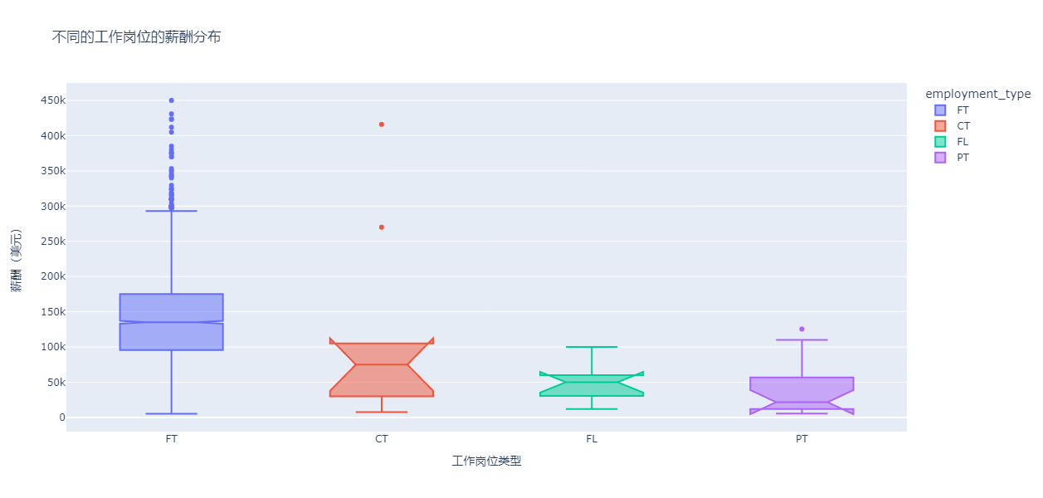
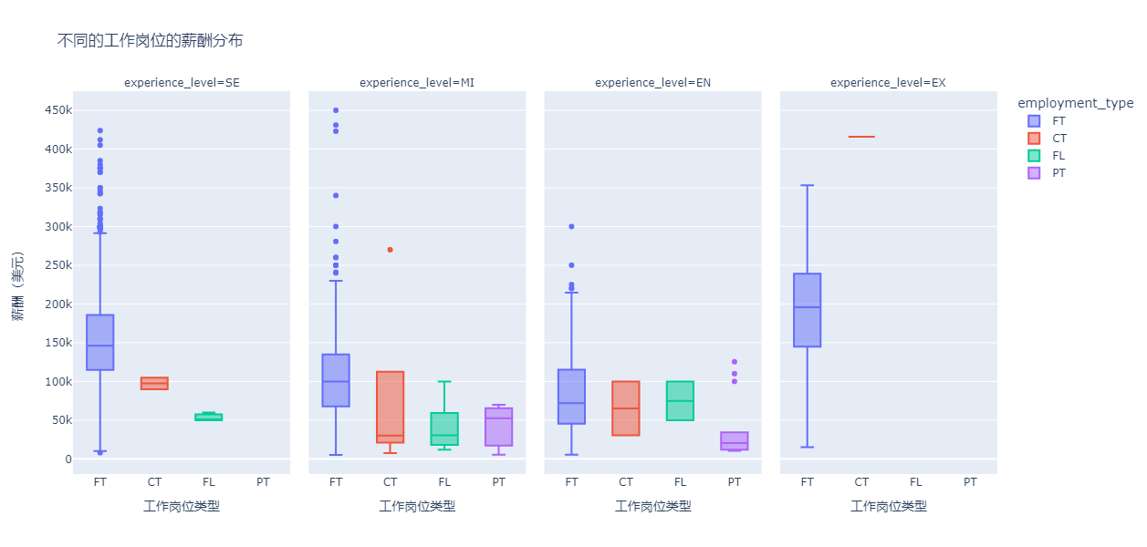
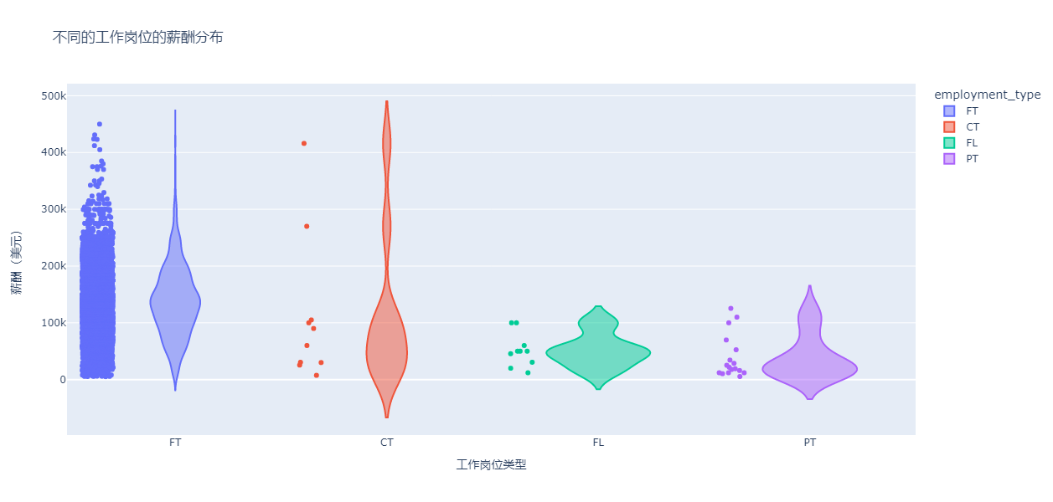

从上述数据可视化中可以获得的结论：
1. 与兼职雇员和自由职业者的平均工资相比，全职雇员的平均工资要高得多。这表明，全职员工通常获得更高的报酬。然而，值得注意的是，在全职雇员类别中存在一些异常值，这可能是由于有特殊才能的人或独特的情况。
2. 值得注意的是，所有行政级别的雇员都属于全职雇员类别。这与高管职位通常由全职员工担任的预期相一致。高管职位的责任和要求通常需要全职工作，因此这些职位由全职员工担任是合乎逻辑的。
3. 对于初级雇员来说，所有就业类型（全职、合同工和自由职业者）的平均工资都比较相似。然而，需要强调的是，与全职和合同制初级员工相比，兼职初级员工的平均工资特别低。这表明，兼职职位可能为入门级角色提供较低的报酬。
4. 与其他就业类型相比，全职雇员的工资分布显示出更大的范围和更大的多样性。
5. 小提琴图显示，在数据点中存在一些子类别，尽管每个子类别中的点的数量相当少
（例如，1 或 3 个点）。这些子类别很可能不是基于实际区域或类别的有意义的划分，而是可能代表离群索居者或具有特殊能力或情况的个人。
6. 一个值得注意的现象是，与其他就业类型相比，兼职雇员（PT）的工资范围相对较小。这表明，兼职员工之间的工资差异较小。这可能是由于标准化的薪资标准或兼职职位的薪资谈判机会有限等因素造成的。
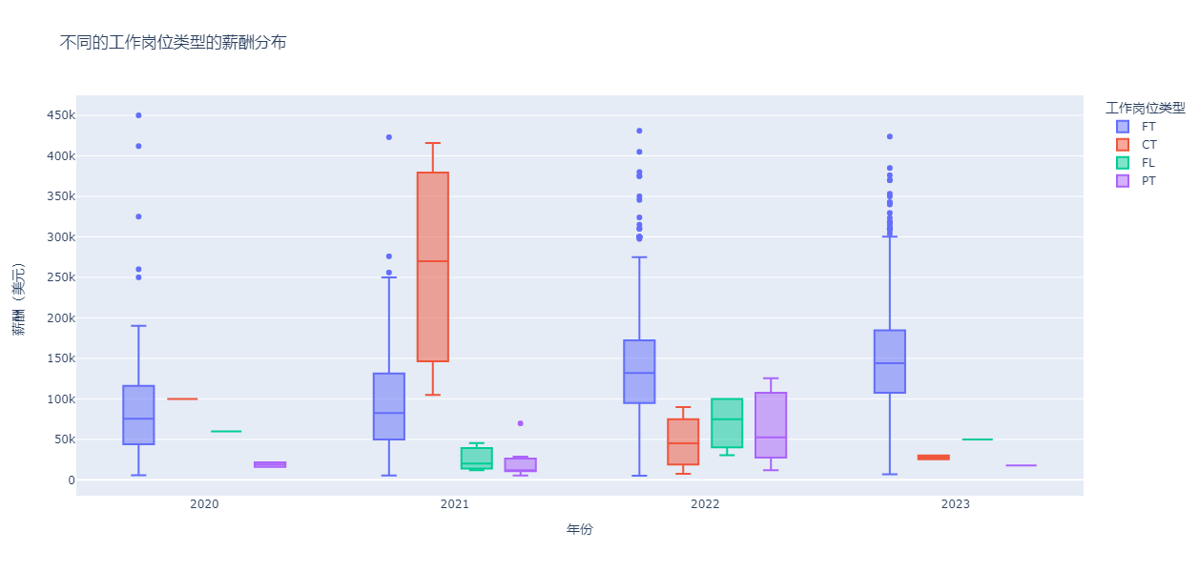
下面是总分析图：
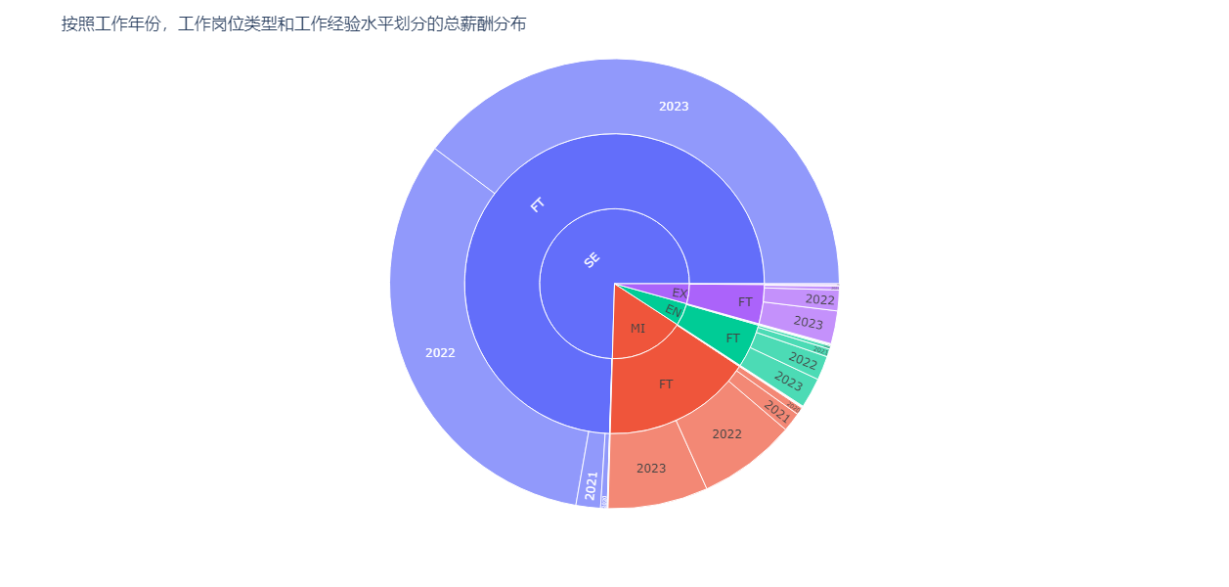

3.10 公司规模和薪酬之间的关系

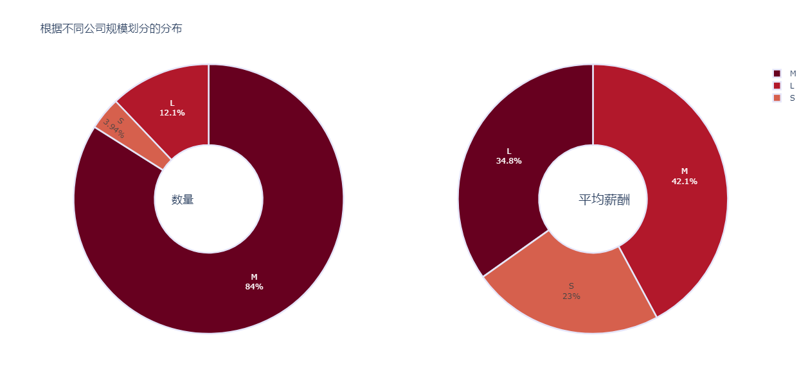
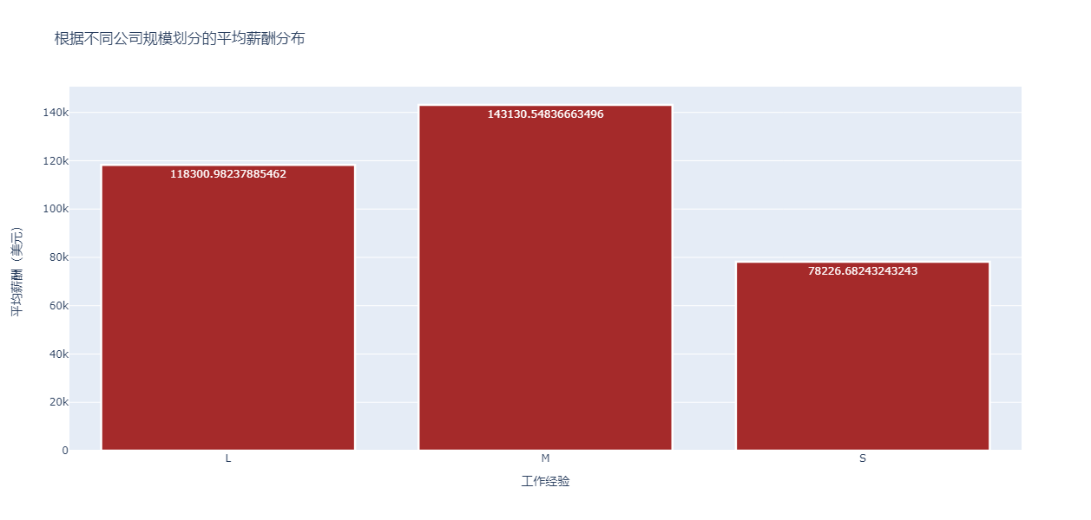

• 公司规模分布：数据集中的大多数公司被归类为 "中型"（M），占公司总数的84%。"大型"（L）公司占数据集的 12.1%，而 "小型"（S）公司仅占总数的3.94%。数据集中的公司规模分布反映了在现实世界中观察到的分布。在现实中，我们经常发现与大型和小型公司相比，中型公司的数量更多。数据集和现实世界之
间的这种相似性使人相信我们的数据能够代表实际的公司规模。
• 不同公司规模的薪资差异：平均而言，"中型 "公司的员工的平均工资最高，为143,130.55 美元。其次是 "大型 "公司的员工，平均工资为 118,300.98 美元。小型 "公司员工的平均工资最低，为 78,226.68 美元。
• 公司规模与工资之间的关系：一般来说，较大的公司有较高的薪酬趋势。与 "小型"公司相比，"中型 "和 "大型 "公司的平均工资都比较高。这表明，大公司可能有更多的资源和财政能力来为员工提供更高的薪水。
数据中一个耐人寻味的发现是，与大公司的员工相比，中型公司员工的平均工资更高。这
一观察结果和我们平时的认知不太一样：大公司拥有更多的资源和资产，会给其员工提供更高的工资才对，怎么会是这样呢。
原因是，中型公司较高的平均工资表明，这些组织通过提供有竞争力的薪酬待遇来优先吸引和留住优秀人才。中型公司可能认识到需要激励有技能的专业人员加入他们的员工队伍，并为他们的成长和成功作出贡献。
另一方面，大公司的平均工资相对较低，可能是由于它们有既定的制度和结构，有助于提
高运营效率。这些公司可能有完善的部门和流程来优化生产力，使他们能够以更精简的劳
动力运作，并有可能提供更低的工资。
中型和大型公司之间的平均工资差异突出了不同规模的组织所采用的不同战略。它表明，
薪酬决策并不完全基于公司规模，而是会受到诸如人才招聘、运营效率和就业市场竞争等因素的影响。

3.11 根据货币的分析
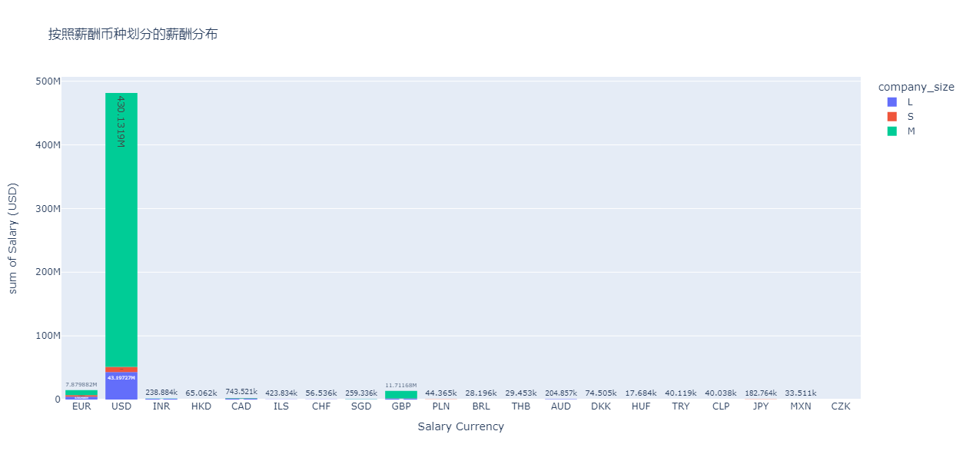
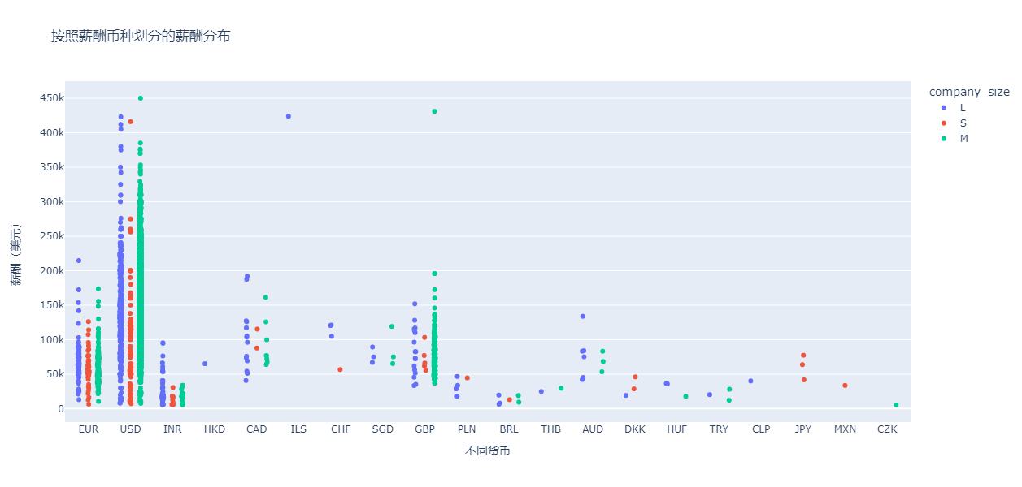
根据可视化的结果，我们可以得出以下结论：
1. 货币的多样性：数据集展示了用于工资支付的各种货币，包括美元、欧元、英镑、印度卢比、加元、澳元、新加坡元、巴西卢比等。这
表明，该数据集代表了全球视角，不同国家的工资以不同货币支付。
2. 货币分布：大多数工资是以美元（United States Dollar）支付的，有 3224 个计数。这表明，美元是数据集中最常用的工资货币。其他值得注意的货币包括 EUR（欧元）和 GBP（英镑），分别有 236 个和 161 个。
3. 按货币和公司规模划分的薪资分布：不同货币和公司规模组合的薪金总和展示了有趣的模式。例如，在澳元货币中，规模为 L（大型）的公司的薪金高于 M（中型），L 的薪金总额为 462,929，M 的薪金总额为 204,857。
4. 美元的主导地位：当按货币和公司规模分析薪金总额时，很明显，美元在所有公司规模中占主导地位。与其他货币相比，以美元计算的工资总额要高得多。例如，以美元计算，L（大型）公司的工资总额为 43,197,273，M（中型）公司为430,131,878。
5. 美元、欧元和英镑的强势存在：在各种货币中，美元、欧元和英镑作为最普遍的选择存在。美元的数量最多，为 3,224，其次是欧元，为 236，英镑为 161。这表明这些货币在工资支付方面的广泛使用和重要性。
6. 独特的货币-规模组合：某些货币规模组合的出现率相对较低，表明了特定区域或
组织的偏好。例如，S（小型）公司的 MXN（墨西哥比索）工资，只出现过一次。这些独特的组合可能代表了特定的行业部门或本地化的薪酬惯例。

3.12 公司所在地与员工居住地的匹配情况
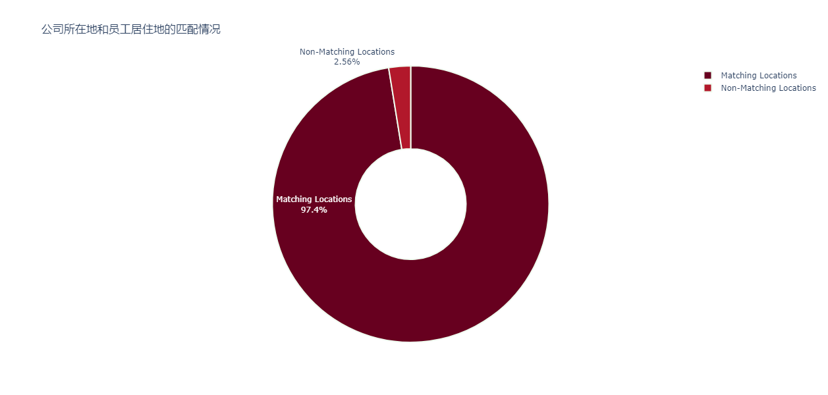
根据饼状图，我们可以得出以下结论：
1. 匹配的地点：大多数数据条目（3659）表明，公司地点与雇员居住地点相匹配。这表明有相当多的员工与公司在同一地点工作。
2. 不匹配的地点：有少数数据条目（96 个）的公司地点与雇员居住地点不匹配。这表明一些员工在远程工作或从与公司所在地不同的地方通勤。
3. 雇员的邻近性：匹配地点的数量较多，意味着许多员工喜欢在他们居住地附近工作。这可能是由于方便、靠近设施或减少通勤时间等因素。
4. 远程工作：非匹配地点的出现表明，远程工作或居住在与公司所在地不同地区的员工也是存在的。这突出了某些工作角色的灵活性或公司对远程工作安排的态度。
这些结论提供了对公司和雇员居住地分布的了解，并阐明了雇员工作安排的动态。
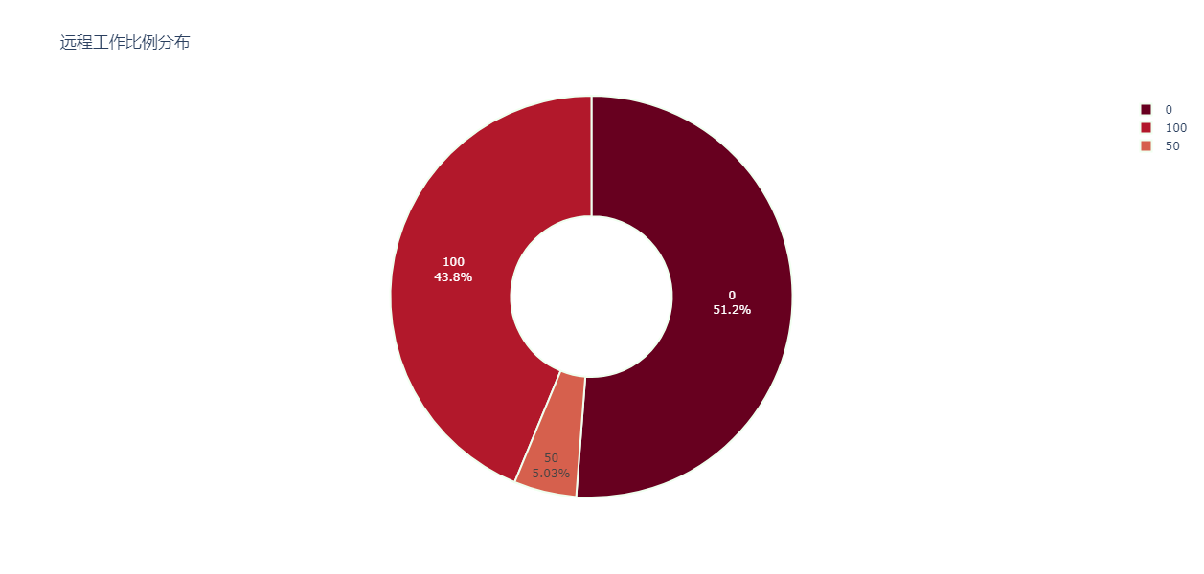

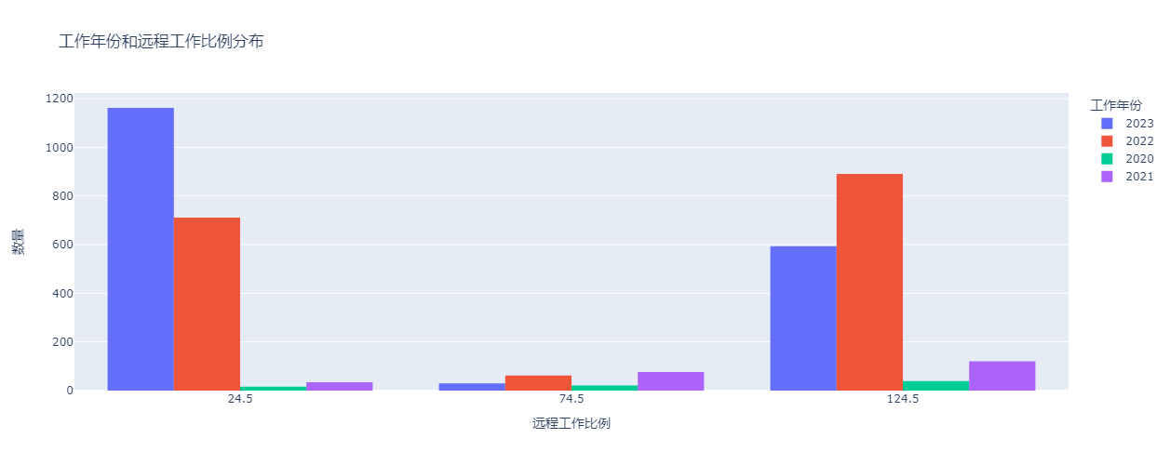
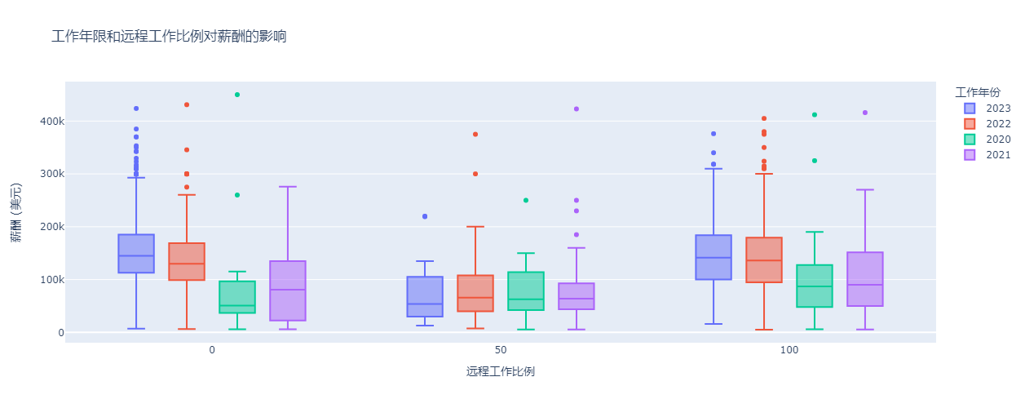
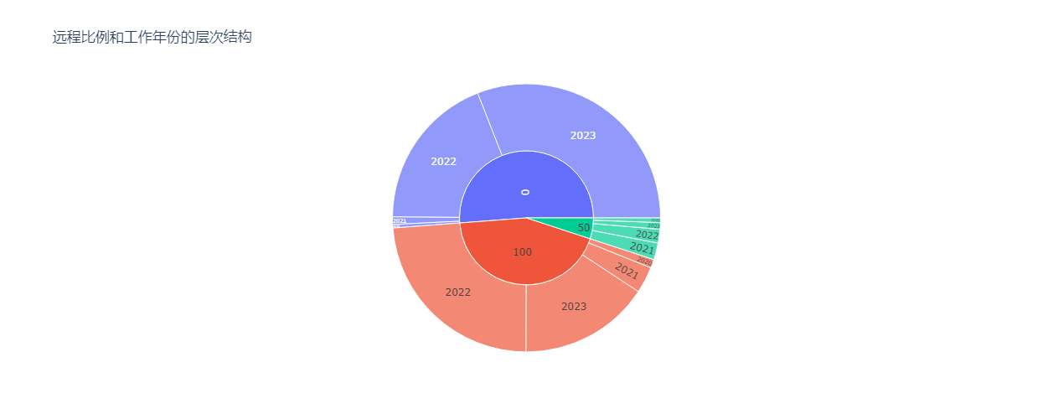

4 密度分析

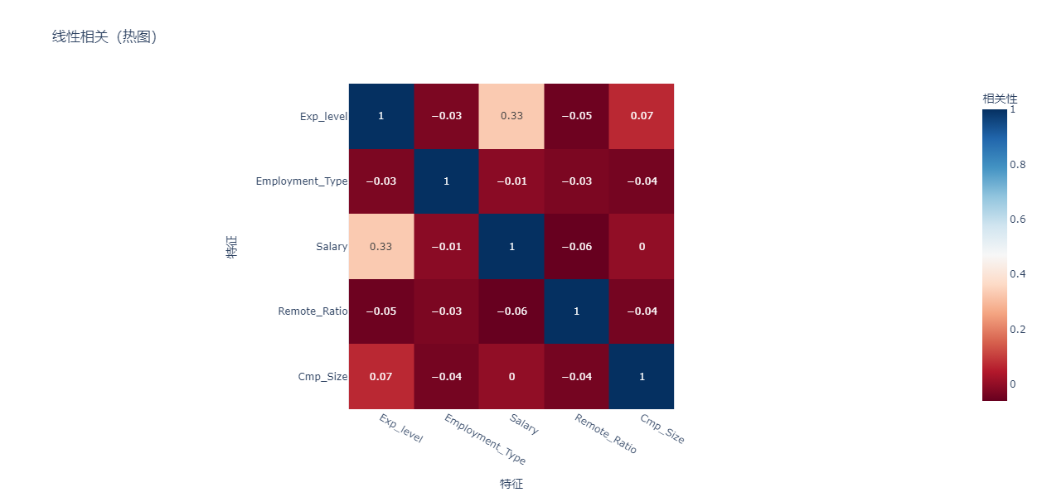
绘制线性相关图，通过分析我们发现，在 "工资 "栏和 "经验水平 "栏之间有 0.33 的正相关系数。这一发现表明，随着个人经验水平的提高，他们的工资也倾向于增加。这与我们对就业市场的理解是一致的，即较高的经验水平通常与较高的收入潜力有关。这种相关性的强度和方向表明，这两个变量之间存在着适度的强正关系。
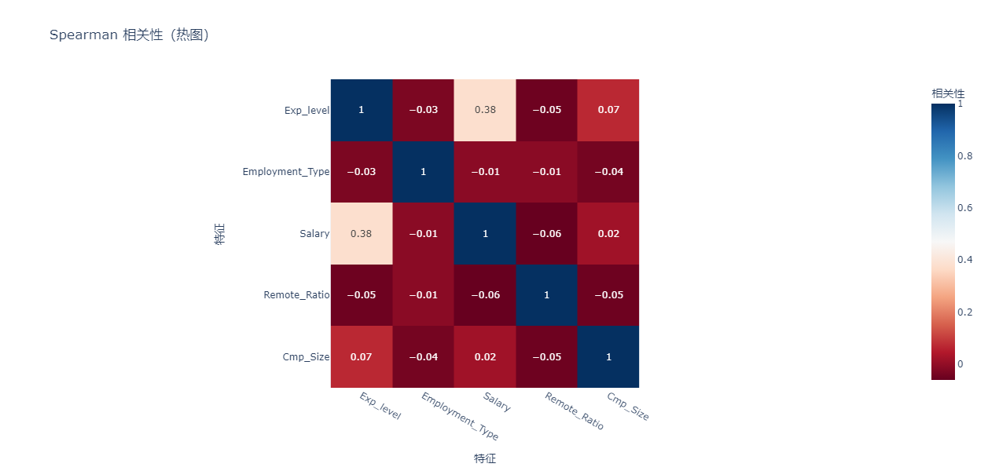以上的spearman相关性分析图提供了对变量之间关系的深入了解。
在这种情况下，两个相关分析都显示 "工资 "和 "经验水平 "之间存在正相关。这表明，
随着经验水平的提高，工资也趋于增加。然而，考虑到单调关系的 Spearman 相关性表明，这种关系不仅仅是一种线性关系。这意味着随着经验水平的提高，工资可能以非线性或非单调的方式增加。
5 回归模型分析（拓展）
在本节中，我们的目标是建立能够根据所选特征准确预测工资的回归模型。我们将探索各种回归算法，以找到最适合我们数据的算法。将要测试的一些模型包括线性回归、多项式回归、支持向量回归、决策树回归、以及随机森林回归等等。
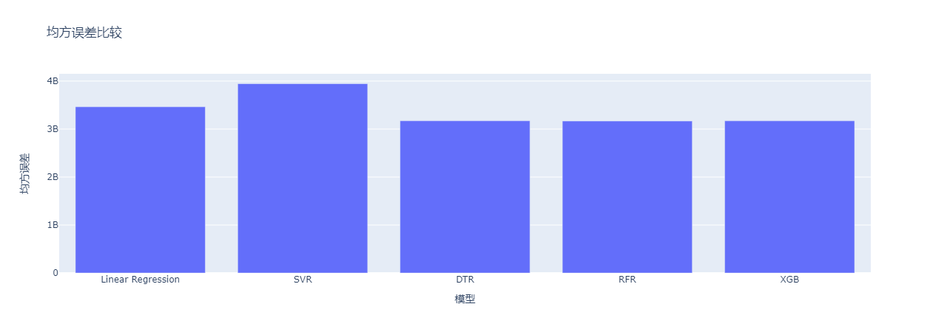
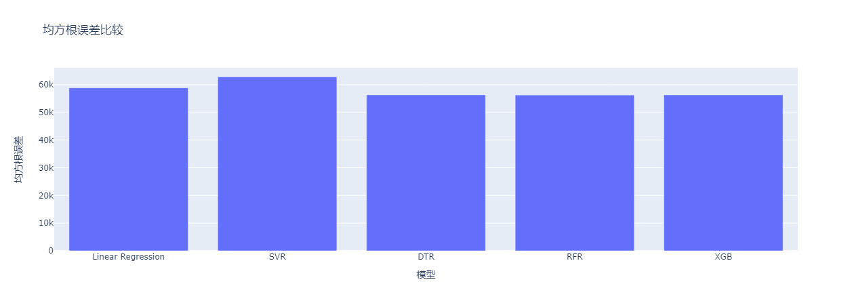
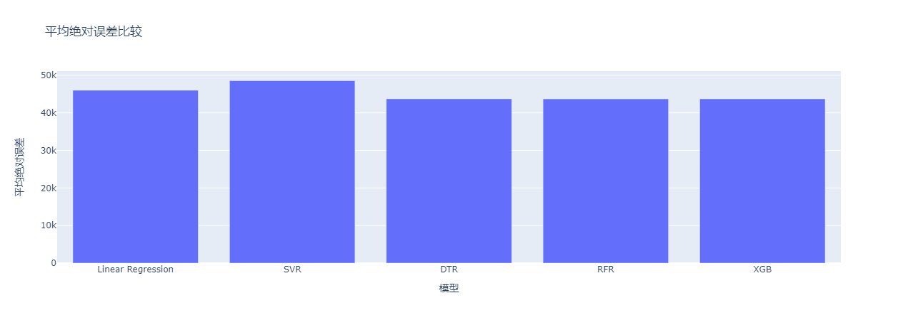
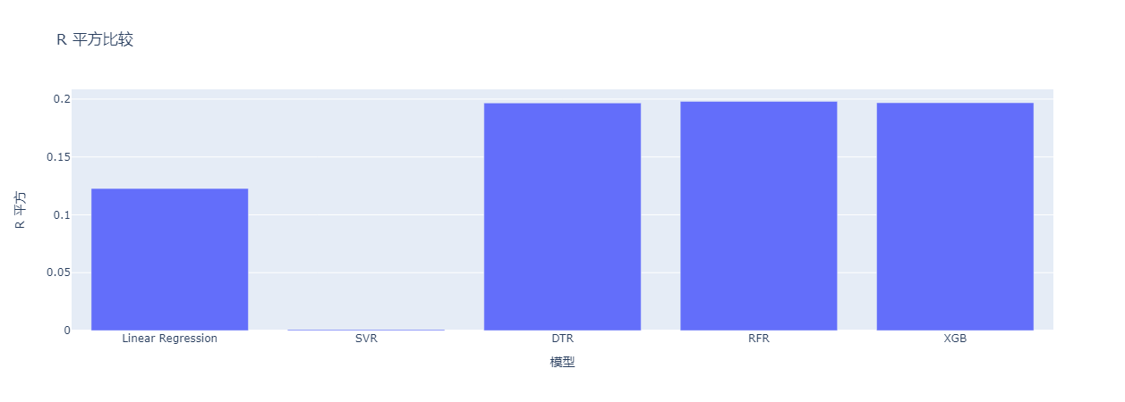
根据以上可视化结果，我们得出以下结论：
1. 线性回归：这个模型的性能适中，平均平方误差（MSE）为 3.46e+09，R2 得分相对较低，为 0.12。均方根误差（RMSE）和平均绝对误差（MAE）也处于中等水平。
2. SVR（支持向量回归）：SVR 模型显示出与线性回归相似的性能，MSE 略高，为3.94e+09，R2 得分很低，为 0.0009。RMSE 和 MAE 值也比较高。
3. DTR（决策树）：DTR 模型的表现比前两个模型好，MSE 值较低，为3.17e+09，R2 值较高，为 0.20。RMSE 和 MAE 值也相对较低。
4. RFR（随机森林）：RFR 模型在所列模型中表现出最好的性能。它的 MSE最低为 3.17e+09，RMSE 最低为 56267.94，MAE 最低为 43703.84。R2 分数为0.20，表明该模型解释了数据中相当一部分的变异。
5. XGB（XGBoost）：XGB 模型的表现与 DTR
模型类似，MSE 略高，为3.17e+09，R2 得分类似，为 0.20。RMSE 和 MAE 值也接近于 DTR 模型的值。
总之，根据所提供的指标，随机森林（RFR）模型在所列模型中表现出最佳的整体性能。然而，我们总是建议使用多个指标来评估模型，并在最终选择最佳模型之前考虑问题的具体要求和特点。

6 结语
本文通过非可视化分析，可视化分析，回归模型等方法深入分析了近几年来数据科学工程师在全球的薪酬情况，并了解到了薪酬与时间，地理，个人能力，职位等因素的关系。整个的数据分析告诉我们，数据科学工程师的薪酬绝不是由某个因素单方面所主导的，它是与众多因素相关的。因此，当我们要入场做数据科学工程师时，也应该结合当下的情况以及这份报告所提出的一些相关因素，确保自己能在最佳的时刻入局。

注:所有代码已上传至github：MOONL0323/Advanced_Statistics (github.com)

参考文献：
机器学习入门之7种经典回归模型--知乎

Using non visualization, visualization techniques, and regression models to analyze the salary situation of data science engineers
Kaizhen Lin ¹
- Shenzhen Technology University, Shenzhen, 518118 moonlki@outlook.com)

Abstract: This article delves into the compensation of data science engineers in various countries and explores the compensation relationships between different regions and companies. Our goal is to comprehensively analyze these data using non visualization techniques, visualization techniques, and machine learning methods, so that we can find the relationship between the salary distribution of data science engineers from the complex data.

Keywords: non visualization technology, visualization technology, box diagram, violin diagram, machine learning

